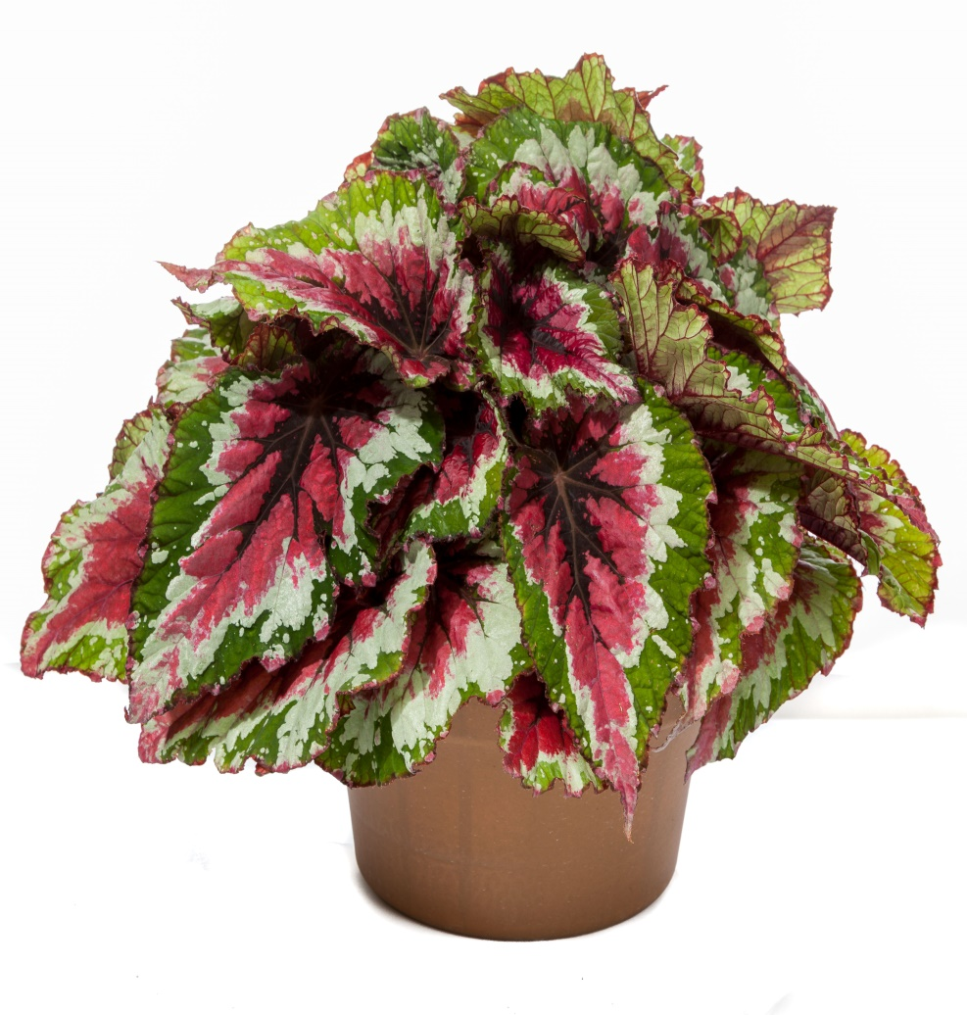

БЕГОНИЯ РЕКС

Я хотя зовусь и «Рексом», Но ни капельки не злой.
Расту в горшке я на окошке, Моих собратьев полон дом
(Бегония Рекс).
Бегония Рекс считается одной из самых любимых и красивых цветов, которая так же называется бегонией королевской. Такое царское название она получила за свой богатый и изысканный внешний вид.
Это декоративно-лиственное растение небольшого размера, вырастающее до 25 см. У этого сорта блёклые и неприметные цветы бледно-розового окраса. Листья широкоовальной формы имеют зубчатые края и могут быть самой различной окраски: розовые, серебристые, пурпурные и красные.
Ярко окрашенные листья бегонии Рекс требуют достаточного количества света. Однако прямые палящие лучи солнца ей противопоказаны – на листьях могут появиться ожоги, потеряется упругость, края листьев начнут засыхать. Цветок нуждается в умеренном и регулярном поливе. Размножается бегония Рекс делением куста и с помощью черенков.
Вопросы:
- Какая особенность краев и форма листа Бегонии Рекс?
- Какого цвета цветы?
- Какие правила ухода за цветком нужно соблюдать?
Подвижная игра «Незабудка»:
Выбирается «Незабудка» и водящий. Водящий выбирает три цветка, ставит детей в одну линию и произносит: «Всем цветам всегда я рад. Посажу цветочки в ряд. бегония рекс, фиалка, герань (или другие)». Водящий ставит цветы в определенной последовательности. Далее три выбранных «цветка» «теряются» среди других. «Незабудка» должна найти их, поставить в нужном порядке и назвать.

